**开发计划书**

韦苡萌 522432910002

[-/Final at main · 1662510174/- (github.com)](https://github.com/1662510174/-/tree/main/Final)

**项目名称：**多维对比色选取工具

**项目目标：**辅助设计时选取对比色，输入初始色相值及想要获取的色相总数，程序计算得到相应对比色的色相值，并在三维空间中通过绘制柱体进行可视化呈现。

**初始数据结构：**（构思阶段）

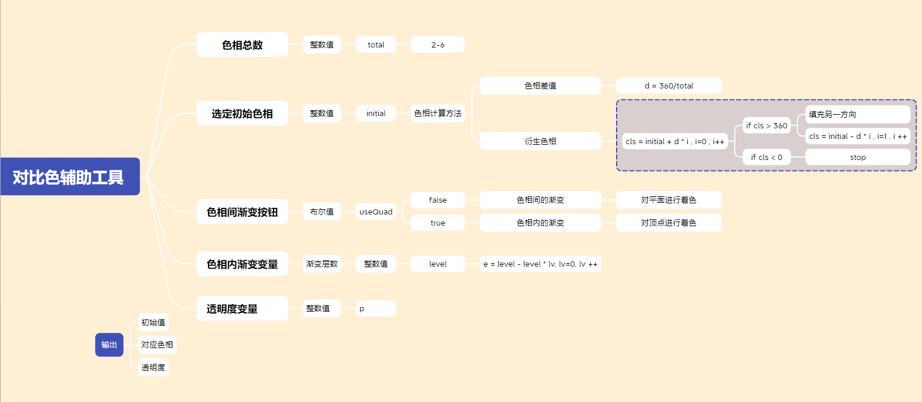

**计划步骤：**

1. 基本框架
   * 创建基本的Processing项目。
   * 设置PeasyCam库用于实现可旋转的三维视图。
   * 使用ControlP5库创建用户界面（UI）元素，包括滑块和按钮。
2. 柱体绘制
   * 创建表示柱体的数据结构，存储顶点坐标和颜色。
   * 构建柱体，根据用户输入的色相和层数生成柱体的结构。
   * 显示柱体，绘制三维空间中的柱体。
   * 通过对面/顶点的着色，实现色相间与色相内的渐变效果。
3. 用户交互
   * 处理用户输入的数据，包括初始色相、色相总数、柱体层数等。
   * 将用户输入应用于柱体的构建和显示过程。
   * 实现柱体的旋转和缩放功能，提高用户交互体验。
4. 美化和优化
   * 调整柱体的渐变效果，使其外观更加美观。
   * 优化性能，确保在各种配置上都能流畅运行。
   * 添加额外的美化元素，例如透明度控制。
5. 文档编写
   * 撰写使用说明书，详细介绍用户如何运行和使用该程序。
   * 录制示范视频。

**项目预期效果：**用户可以通过界面控制，生成具有良好渐变效果的三维柱体，用于辅助色彩对比。